**魔灵介绍**

可随身携带的宠物，集收集、成长、技能加成为一体的全新玩法。

1. 一种拥有外形、属性和技能的宠物
2. 分为SS/S/A/B/级
3. 每个魔灵最高可升至五星
4. 每个魔灵魂晶都可激活魔灵，升星需要收集一定数量的魔灵魂晶。

**收集与获得**

1. 跟随主线解锁可以获得第一个魔灵：星斗。
2. 首次免费钻石占星可以获得第二个魔灵：暹罗喵。
3. 其他获得：通过日常获得魔灵抽奖卷，或者占星获得魔灵魂晶。

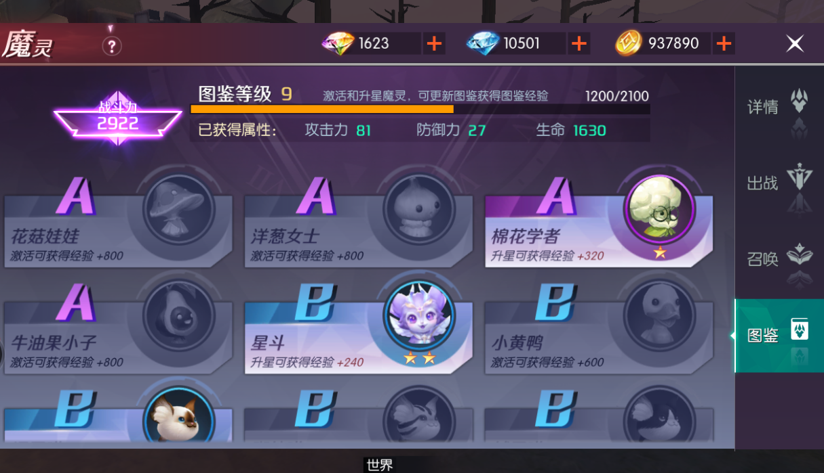

图鉴：

1. 图鉴收纳了目前所有可激活的魔灵
2. 激活、升星某一个魔灵都可以为魔灵图鉴增加经验
3. 图鉴等级可以为玩家增加攻击、防御和生命值



成长：

1. 升级：通过魔灵经验糖果、高级魔灵经验糖果、神话魔灵经验糖果给魔灵升级；升级可以提升魔灵自带的属性。

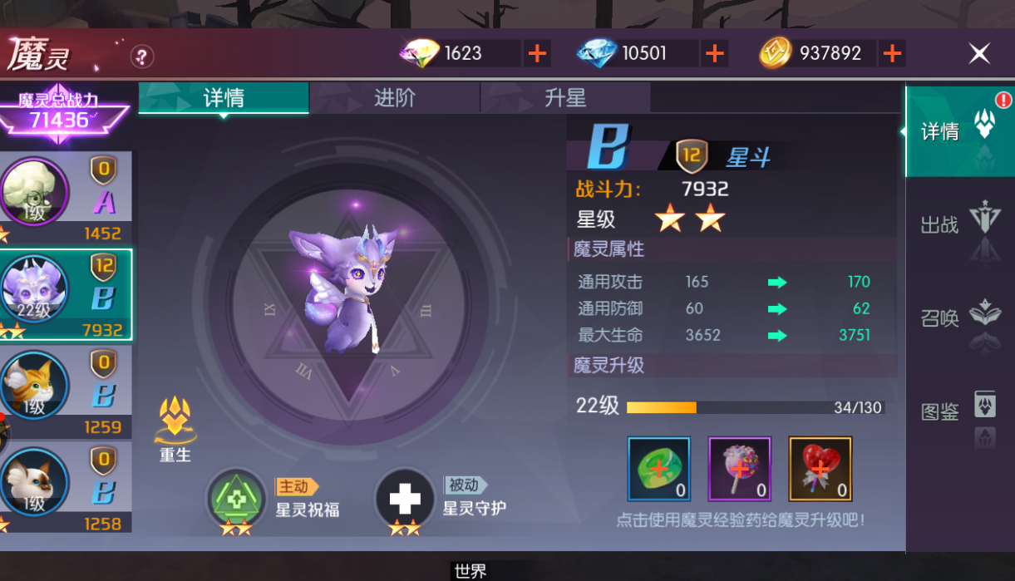

1. 升星：收集一定数量的碎片，可以提升魔灵的星级。升星可以提升魔灵技能等级。

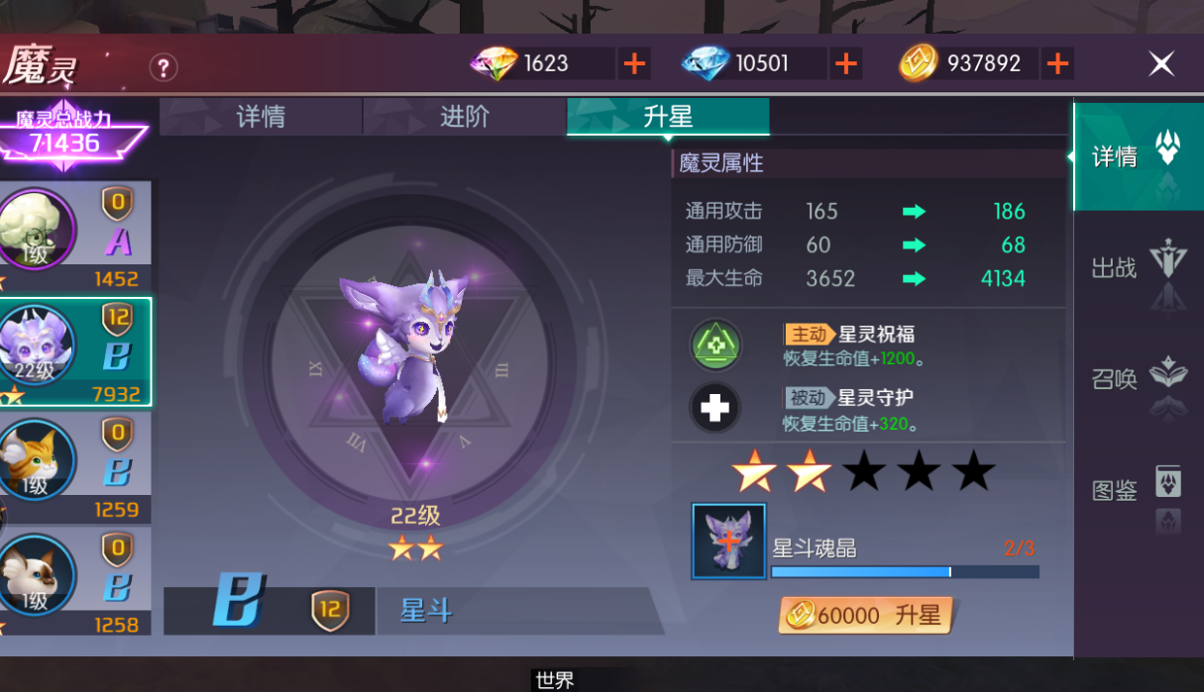

1. 进阶：收集魔灵进阶材料，可以额外提升魔灵的阶品，额外加成魔灵属性。通过通过剧情副本可以获得进阶道具。

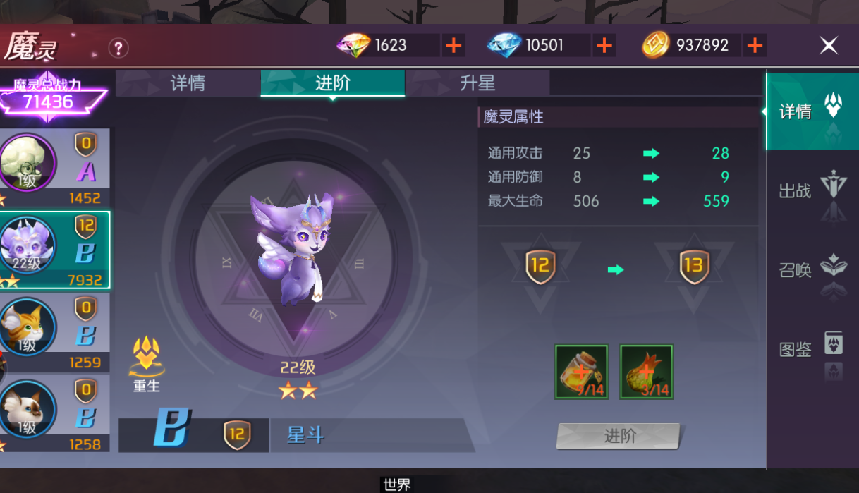

1. 洗练：重新随机魔灵的成长资质，高资质的魔灵每升一级获得的属性将明显大于低资质的魔灵。

**魔灵出战**

1. 每位玩家最多可以解锁五个出战位置，需要达到一定等级或头衔。
2. 每个出战位可以出战一个魔灵
3. 只有出战的魔灵，属性才能为玩家所用
4. 只可以选定一个魔灵成为队长
5. 只有队长的主动技能可以使用，队伍中所有魔灵可激活被动技能。

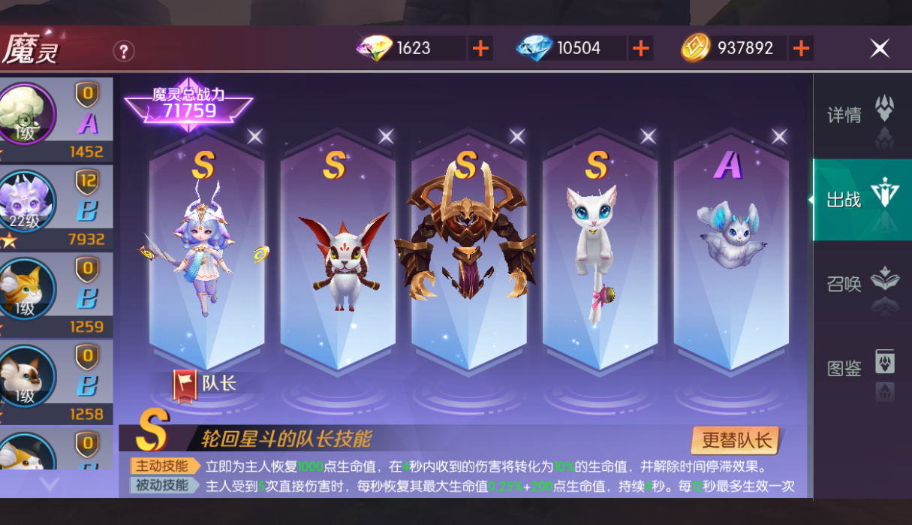

召唤：

1. 魔灵的主要获得方式，分为金币召唤和钻石召唤
2. 召唤可得魔灵、魔灵魂晶、其他道具等
3. 每隔15分钟有一个免费金币召唤的机会，一天最多5次
4. 每隔48小时，有一个免费钻石召唤的机会。

